LISTA DE ÚTILES 2° BÁSICO 2026

La agenda es proporcionada por el establecimiento de manera gratuita y es el medio de comunicación oficial entre el hogar y el colegio

Lecturas complementarias:

*Durante el año escolar se pueden solicitar más lecturas complementarias.
*Las fotocopias serán entregadas gratuitamente por el establecimiento.

Titulo | Autor(a) | Editorial
1. Mi amigo es especial | Colección  Mundicrom | Sopena
2. Susi y las redes sociales | Colección  Mundicrom | Sopena
3. Estoy triste | Colección  Mundicrom | Sopena
4. Papá y mamá se separan | Colección  Mundicrom | Sopena
5. Mis padres trabajan  demasiado | Colección  Mundicrom | Sopena
6. Me acepto como soy | Colección  Mundicrom | Sopena

*Cuaderno de Lenguaje Entretenido Sopena, cuadricula 7x7 mm.
Es proporcionado por el colegio

Cuadernos: Todos los cuadernos son College de cuadro grande 7x7mm, excepto Artes (croquis).

CANTIDAD | CARACTERISTICAS
3 | Cuaderno college de cuadro grande 7x7 mm.  100 hojas
8 | Cuaderno college de cuadro grande 7x7mm. 60  hojas
1 | Cuaderno college de croquis 60 hojas

Importante: Los cuadernos deben ser marcados con el nombre completo del-la estudiante, el curso y la asignatura correspondiente, además, forrados según su asignatura. No olvide que los-las estudiantes no leen por lo tanto esto les ayuda en su autonomía durante la jornada escolar.

ASIGNATURA | COLOR DEL  FORRO
Lenguaje (100 hojas) | Rojo
Lenguaje de copias (100 hojas) | Negro
Matemática (100 hojas) | Azul
Historia (60 hojas) | Café
Ciencias (60 hojas) | Verde
Tecnología (60 hojas) | Amarillo
Artes (60 hojas) | Anaranjado
Orientación (60 hojas) | Papel de regalo
Inglés (60 hojas) | Rosado
Religión (60 hojas) | Celeste
Música (60 hojas) | Morado
Ed. Física (60 hojas) | Blanco

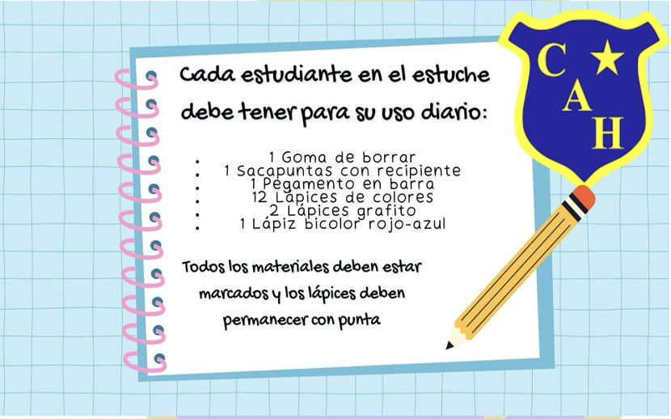

Artes Visuales y Educación Tecnología: Se solicitarán materiales durante el año si es necesario.

Educación Física:
- Buzo del colegio y polera gris del establecimiento
- Zapatillas Deportivas sin plataformas ni toperoles
- Útiles de aseo (Jabón y toalla)
- 1 Bloqueador
- Colación saludable (Frutas/alimentos sin sello) – (será evaluado todas las clases)

NOTA IMPORTANTE:

Otros materiales más específicos se solicitarán según los requerimientos de las unidades o proyectos que los alumnos/as realizarán en las diferentes asignaturas durante el desarrollo del año escolar 2026, o bien, cuando alguno de los útiles mencionados en el listado deba ser repuesto. Todos los útiles deben venir marcados, cuadernos y libros con el nombre completo del alumno(a), el curso y escrita la asignatura correspondiente y, además, forrados. Las prendas del uniforme deben venir claramente marcados con la identificación del alumno/a y el curso actual, desde Kínder a 6° básico se utiliza capa azul rey.
Cada alumno/a en el estuche debe tener: 2 lápices grafito, goma de borrar, regla de 20cm., sacapuntas con recipiente, pegamento en barra, tijera punta roma y lápices de colores. (Implementos de uso diario). Además, de 5° a 4° medio, lápices pasta azul, rojo, corrector y un pendrive para trabajo varios.
Además, deben traer una botella plástica reutilizable con agua y marcada con su nombre y curso. Se recuerda que es obligatorio presentar en secretaria el certificado médico que acredite que su pupilo está apto para realizar Educación Física.
El medio oficial de comunicación será la agenda escolar, de prekinder a 4 básico será regalada por el establecimiento, de 5° a 4 medio tendrán que adquirir una.

El uniforme es el siguiente:
Damas | Varones
• Polera pique blanca del colegio o blusa con corbata.  • Falda gris de largo adecuado o pantalón gris, corte recto.  • Calceta gris normal.  • Zapatos negros de colegio (sin plataforma) o zapatillas urbanas negras.  • Delantal azul rey  • Polerón Institucional | • Polera pique blanca del colegio o camisa con corbata.  • Pantalón gris, corte recto.  • Calceta gris normal.  • Zapatos negros de colegio (sin plataforma) o zapatillas urbanas negras.  • Delantal azul rey  • Polerón Institucional

